SNEHOVÁ KRÁĽOVNÁ

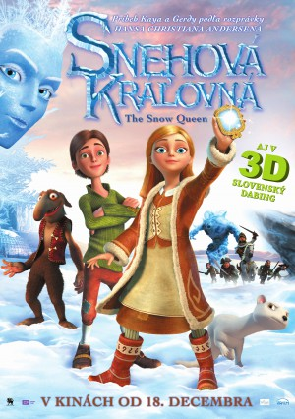
Príbeh Kaya a Gerdy na motívy rozprávky H. Ch. Andersena

(THE SNOW QUEEN)
© WIZART ANIMATION
RUSKO

Slovenská premiéra: 18. december 2014

Kópia: 80 min.
2D – slovenský dabing
3D – slovenský dabing
Prístupnosť: mládeži prístupný

Žáner: animovaný, rozprávka, rodinný
Réžia: Vladlen Barbe, Maksim Sveshnikov
Scenár: Vladlen Barbe, Vadim Sveshnikov
Hudba: Mark Willott

Snímka získala cenu Gran Prix na festivale vizuálnych umení v New Jersey a cenu za najlepší celovečerný animovaný film na festivale v Moskve
Obsah: Animovaný príbeh nakrútený na motívy svetoznámej rozprávky z pera Hansa Christiana Andersena. Snehová kráľovná uvalí na krajinu kliatbu a všade zavládne nekonečná zima. Neutíchajúci polárny vietor ochladí ľudské srdcia a vytratí sa z nich všetka radosť. Dievčatko Gerda, spolu s fretkou Lutou a škriatkom Ormom sa vydajú na dlhú cestu do paláca Snehovej kráľovnej, aby zachránili jej bračeka Kaya a navždy vyslobodili krajinu spod večného snehu a mrazu.

